MBCU Software Detailed Design Specification
MBCU详细设计说明书

电芯均衡

承担部门：技术部
作者: 龙逸文
审核:
日期: 2026-06-08

变更记录
日期 | 版本 | 变更作者 | 变更描述

目录
1 目录 3
2 概述 4
2.1 详细设计目的 4
2.2 设计依据 4
2.3 术语、定义和缩略图 4
2.4 运行环境 4
3 电芯均衡模块 5
3.1 涉及变量 5
3.1.1 宏定义 5
3.1.2 文件内部静态变量 5
3.2 CC&CC2信号检测模块函数接口 6
3.2.1 函数列表 6
3.2.2 函数关系图 6
3.3 模块实现 7
3.3.1 sendBalanceCmd(INT8U ucCmd)函数流程图 7
3.3.2 checkBalanceFbStatus ()函数流程图 7
3.3.3 checkBalanceErrStatus ()函数流程图 8
3.3.4 normalBalance(Direction)函数流程图 8
3.3.5 continueBalance ()函数流程图 9
3.3.6 ApiClearBalanceFlag ()函数流程图 9
3.3.7 ApiSetBalanceFlag ()函数流程图 10
3.3.8 AlgTaskBalance ()函数流程图 10
3.3.9 AlgInitBalance()函数流程图 11
4 操作手册 12
5 集成测试用例 12

概述

详细设计目的
- 为每个模块确定所采用算法，并选择某种合适的工具表达算法的执行过程，写出模块的详细过程性描述；
- 确定每个模块使用的数据结构；
- 确定模块接口的细节，包括对系统外部接口，对系统内部的接口及模块的输入数据、输出数据和局部数据的全部细节。包括数据的类型、命名、精度、字段说明等内容的数据词典。在详细设计结束时，应把上述结果写入详细设计说明书，并通过复审成为正式文档，交付给编码阶段作为工作的依据；
- 为每一个模块设计出一组测试用例，以便在编码阶段对模块代码进行预订的测试。

设计依据
《电池管理系统主板软件概要设计》
《瑞浦能源编码和命名规范V0.2_20190715》
《电池管理系统软硬件接口设计规范》
《电池管理系统主板从板通信协议》

术语、定义和缩略图
BMS-BATTERY MANAGEMENT SYSTEM 电池管理系统
BCU-Basic Control Unit BMS主板

运行环境
Codewarrior编译链接生成目标文件和调试环境，mcu为MC9S12G128 64Pin

电芯均衡模块
根据每个支路电芯最大最小电压的压差、支路的最大电芯电压与支路平均电压的差值判定电芯是否需要开启均衡。将电芯均衡开启的命令通过CAN发送给BCU同时接受BCU发来的均衡反馈报文与均衡故障报文，MBCU通过均衡反馈报文和均衡故障报文来检测电芯均衡的状态。
在电芯开启均衡后不在采用按时关闭电芯均衡的逻辑，对电芯不同状态（静置、充放电）下电芯电压值与最小电压的差值进行判断，根据结果关闭电芯的均衡。

涉及变量

宏定义
变量名称 | 变量类型 | 变量含义 | 取值范围
BALANCE_ON | 宏定义 | 均衡开启 | 1
BALANCE_OFF | 宏定义 | 均衡关闭 | 0
BALANCE_VOLT_DIFF | 宏定义 | 满足开启均衡条件的支路最大最小电压压差 | 150mV
BALANCE_BYTE_COUNT | 宏定义 | 均衡指令的字节数 | 7
BALANCE_CHECK_TIME | 宏定义 | 均衡主任务中各自函数执行的周期 | 10 (uint:ms; scale: 100)
BALANCE_FAIL_COMFIR_COUNT | 宏定义 | 均衡故障的判定时间条件 | 5s
BALANCE_CONTINUE_AS | 宏定义 | 电芯0.1%SOC的容量 | 无明显限制
BALANCE_CONTINUE_PRECESION | 宏定义 | 连续一分钟的均衡花费的容量 | 5 (Unit:As; 100mA*60s*80%)
BALANCE_CONTINUE_SOCCONSUME | 宏定义 | 电芯单次最大均衡容量 | 5 (uint:%; scale: 0.1)
BALANCE_CONTINUE_MAX | 宏定义 | 电芯最大持续均衡时间 | BALANCE_CONTINUE_AS * BALANCE_CONTINUE_SOCCONSUME / BALANCE_CONTINUE_PRECESION (uint: min)
BALANCE_MINUTE | 宏定义 | 分钟包含的秒数 | 60
BALANCE_RECORDTHRESHOLD | 宏定义 | 电芯开启持续均衡的压差阈值（与支路最小电压比较） | 20mV
BALANCE_MINUS(A,B) | 宏定义 | 防止溢出的减法 | 功能性
BALANCE_BMU_CELL_COUNT | 宏定义 | BMU最大电芯个数 | 56

文件内部静态变量
变量名称 | 变量类型 | 变量含义 | 取值范围
gucarrBalanceFlag[PRO_BMU_COUNT][BALANCE_BYTE_COUNT]; | static volatile INT8U | 电芯均衡的标志 | 0：均衡关闭  1：均衡开启
guContinueTime | static volatile INT16U | 持续均衡剩余时长 | 0 ~ 65535
guContinueBalanceFlag | static INT8U | 持续均衡的开启标志位 | 0：非持续均衡状态  1：持续均衡状态
gucBalancestatus | static INT8U | 电芯均衡状态 | 0：均衡关闭  1：均衡开启
guBalancePrecisionTimerS | static INT16U | 持续均衡用来记分钟的定时器 | 0-0xffff

函数接口

函数列表
函数类型 | 函数名称 | 函数功能描述
任务函数 | void AlgTaskBalance(void) | 电芯均衡的主任务函数
 | void AlgInitBalance(void) | 均衡模块的初始化函数，初始化变量
接口函数 | INT8U RteGetBalanceActiveSt(void) | 获取均衡开启状态。
 | INT8U RteGetRemainContinueTime(void) | 获取剩余的持续均衡时间
 | void ApiClearBalanceFlag(void) | 将均衡标志置0。
 | void ApiSetBalanceFlag(void) | 根据电芯电压判定是否开启持续均衡
内部函数 | static void sendBalanceCmd(INT8U ucCmd) | 根据均衡指令赋值均衡报文
 | static void checkBalanceFbStatus(void) | 根据均衡反馈报文判断电芯均衡状态
 | static void checkBalanceErrStatus(void) | 根据均衡错误报文判断电芯均衡是否有故障
 | static void normalBalance(Direction) | 实时均衡功能执行逻辑
 | static void continueBalance(void) | 持续均衡的执行逻辑
 | static INT16U getThreshold(Direction); | 查询温差-压差表获得实时均衡阈值
 | static INT8U checkVoltVaild(void) | 检查电压极值有效性
 | static void balancingExecute(void) | 根据条件执行不同模式的均衡

函数关系图
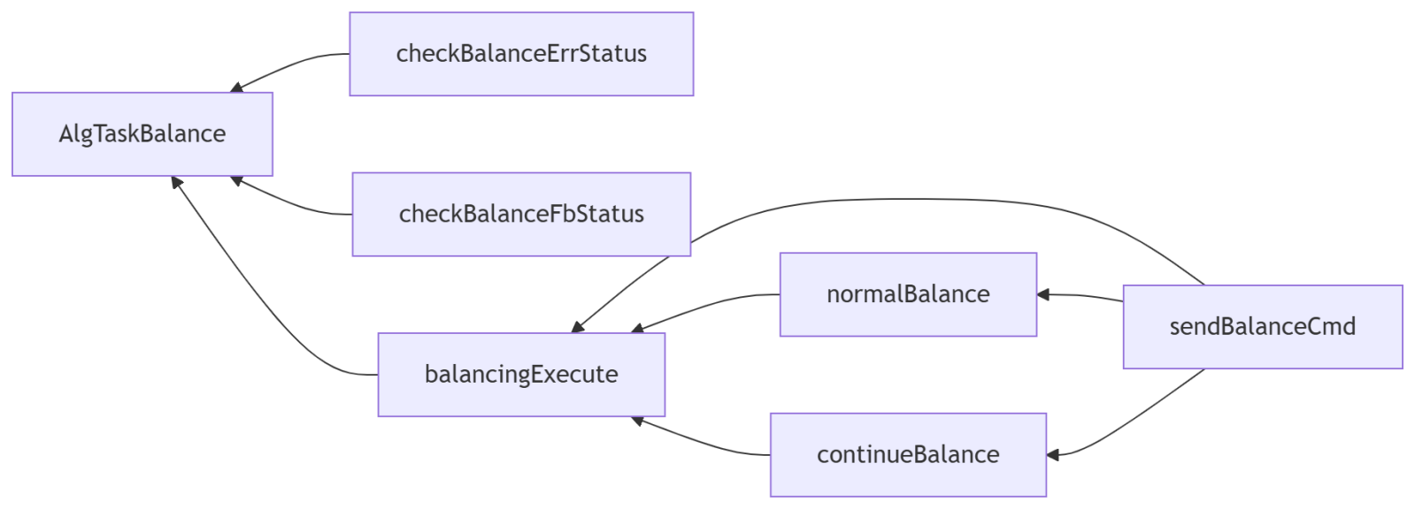
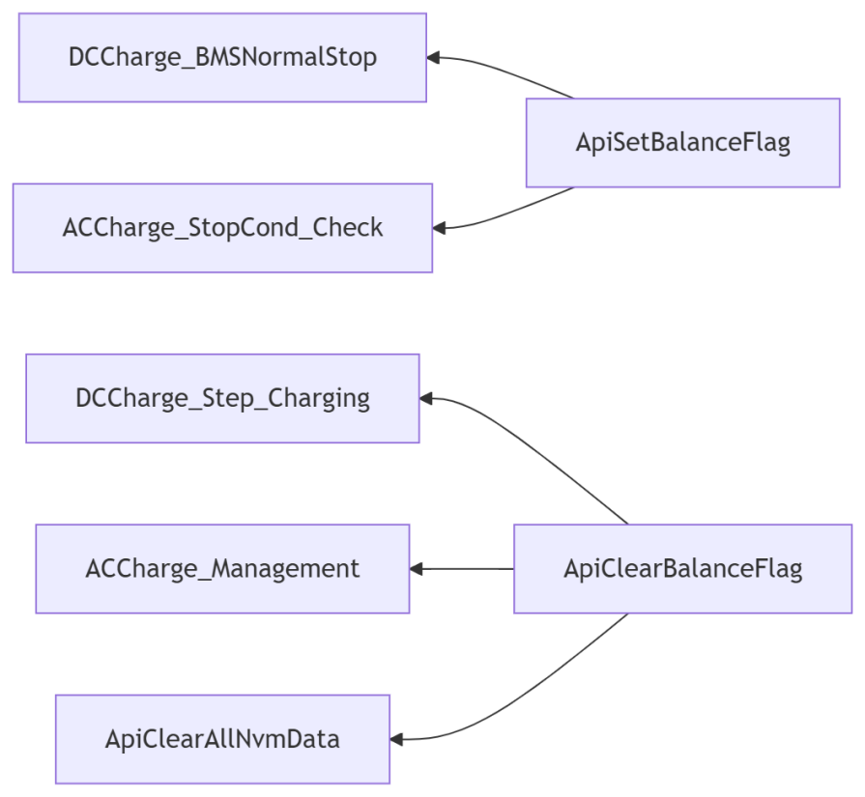

模块实现

AlgTaskBalance ()函数流程图
简要描述：函数每1S执行一次，首先检查电芯均衡错误状态，在检查电芯均衡反馈状态，最后在根据电芯的状态来判断时候要开启均衡以及在电芯均衡开启后是否关闭电芯均衡。
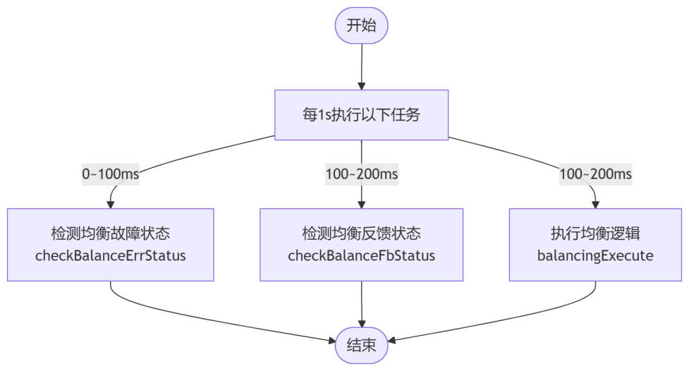

AlgInitBalance()函数流程图
简要描述：模块主任务执行前会被执行的逻辑。
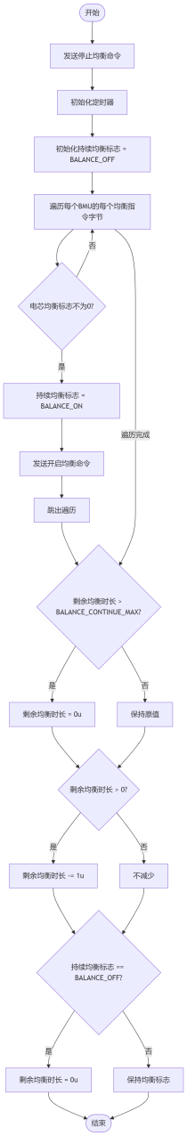

sendBalanceCmd(INT8U ucCmd)函数流程图
简要描述：根据均衡指令（实际参数），给均衡控制报文赋值。
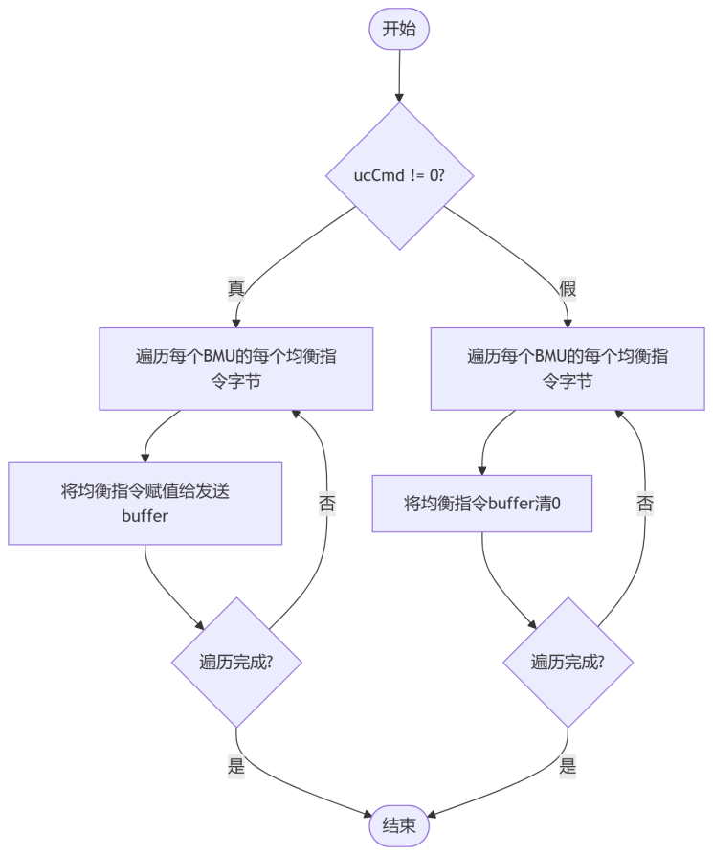

checkBalanceFbStatus ()函数流程图
简要描述：查看BMU发送给MBCU均衡反馈报文的值，判定电芯是否在进行均衡。
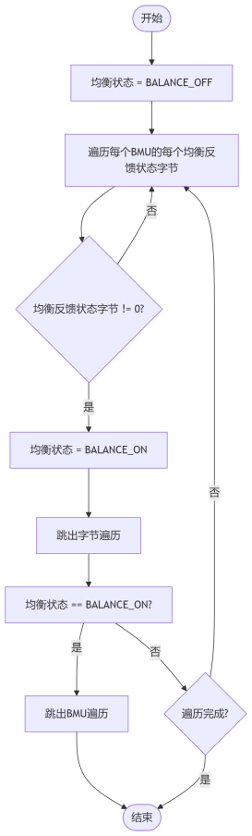

checkBalanceErrStatus ()函数流程图
简要描述：查看BMU发送给MBCU均衡错误状态报文的值，判定电芯是否存在均衡故障。
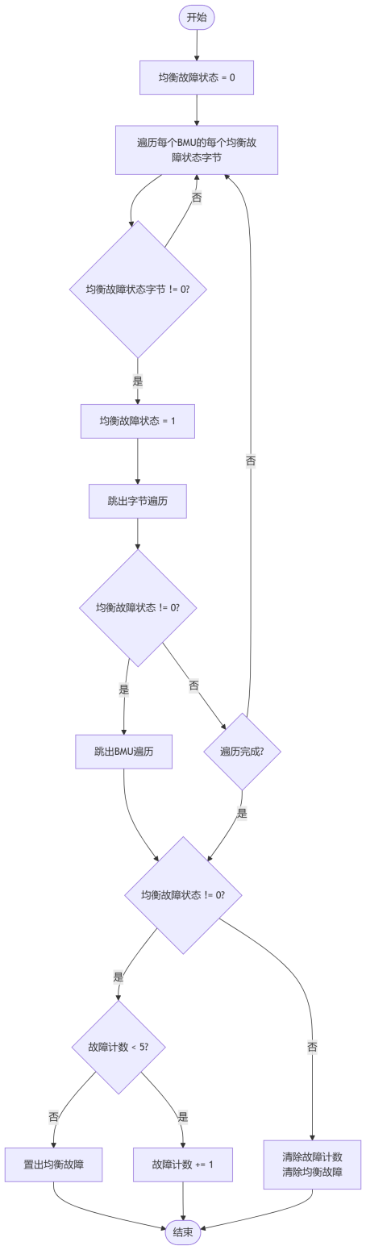

normalBalance(Direction)函数流程图
简要描述：将每个电芯与其所在主路的最小电压作比较，当电压差小于相关阈值时则关闭这个电芯的均衡。
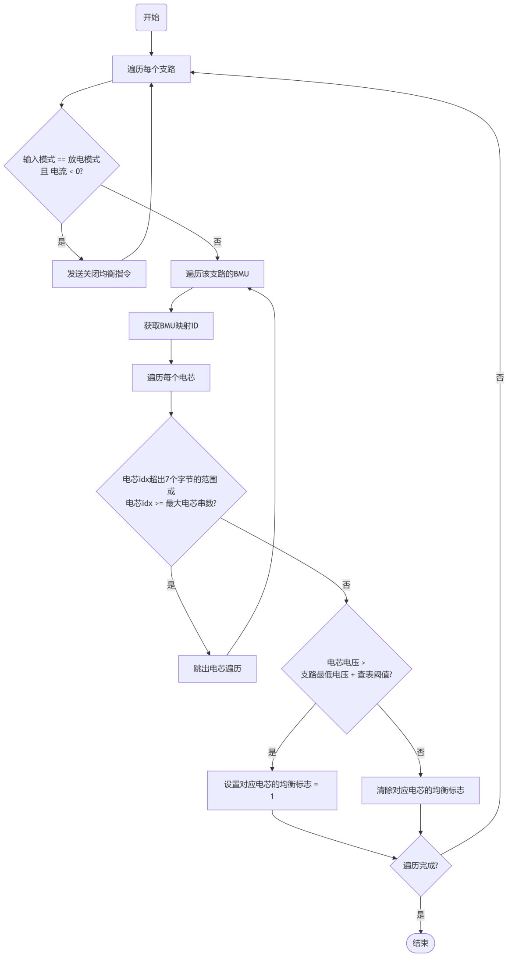

continueBalance ()函数流程图
简要描述：当处在持续均衡的情况下发送持续均衡命令，并计时剩余持续均衡时间。
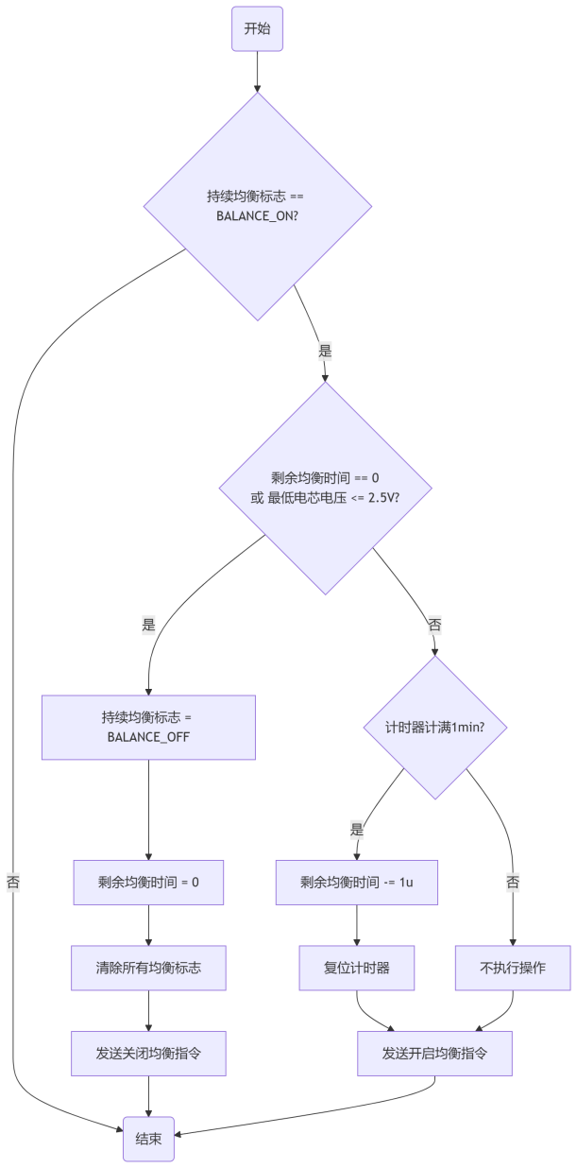

ApiClearBalanceFlag ()函数流程图
简要描述：将所有电芯的均衡标志位置零，均衡命令置0。
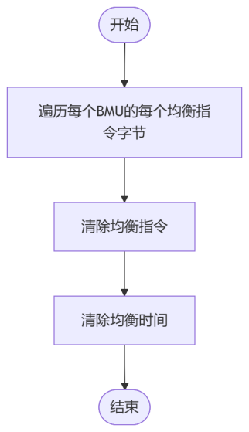

ApiSetBalanceFlag ()函数流程图
简要描述：根据电芯电压、支路最大最小电压和支路平均电压值判定是否对该电芯进行均衡。
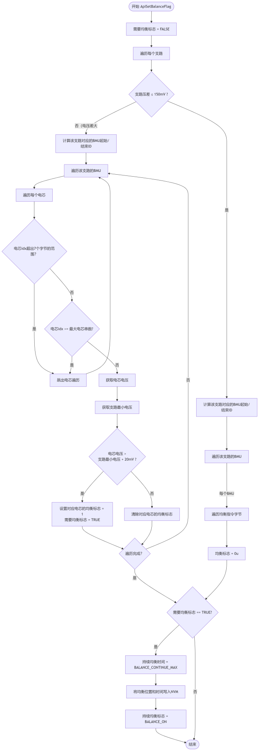

操作手册

集成测试用例

